Россия и Восток

DOI: 10.31696/2618-7302-2020-1-82-92

Трабзон и Самсун в период национальной борьбы
в Турции за освобождение и независимость
в путевых дневниках М. В. Фрунзе
и Е. Е. Лансере (1921–1922 гг.)
© 2020 Р. И. Заляев
Cтатья ставила перед собой задачу на основе путевых дневников М. В. Фрунзе «Поездка в Ангору» и Е. Е. Лансере «Лето в Ангоре» сделать попытку реконструкции некоторых сторон жизни турецких городов Трабзон и Самсун, расположенных на Анатолийском побережье Черного моря и эпизодов из их повседневной жизни в период национальной борьбы в Турции за освобождение и независимость страны под руководством Гази Мустафы Кемаля-паши. М. В. Фрунзе посетил Трабзон и Самсун в ноябре–декабре 1921 г. во время своей поездки в Анкару и повторно побывал в Самсуне в январе 1922 г. на обратном пути из Анкары. Е. Е. Лансере также посетил Трабзон и Самсун в июне 1922 г. во время поездки в Анкару и повторно оказался там в начале октября того же года на обратном пути. М. В. Фрунзе и Е. Е. Лансере стали непосредственными свидетелями жизни указанных городов в интересный период истории Турции. Более того, они сделали ценные записи в путевых дневниках, дающие представление о некоторых эпизодах повседневной жизни, морских портах, экономики и об их встречах с турецкими властями этих городов. Анализ и сравнение путевых дневников М. В. Фрунзе и Е. Е. Лансере представляет большую ценность для реконструкции некоторых видов и сцен из повседневной жизни Трабзона и Самсуна. Помимо этого, живые зарисовки Е. Е. Лансере (каравана верблюдов из Персии в Трабзоне, перевозки на барках пассажиров и грузов с пароходов на берег в Самсуне, вида барки) могут служить визуальным источниками, дополняющими записи об этих городах в путевом дневнике М. В. Фрунзе.
Ключевые слова: М. В. Фрунзе, Е. Е. Лансере, советско-турецкие отношения, Мустафа Кемаль Ататюрк, Турция.
Для цитирования: Заляев Р. И. Трабзон и Самсун в период национальной борьбы в Турции за освобождение и независимость в путевых дневниках М. В. Фрунзе и Е. Е. Лансере (1921–1922 гг.). Вестник Института востоковедения РАН. 2020. № 1. С. 82–92. DOI: 10.31696/2618-7302-2020-1-82-92
Trabzon and Samsun during Turkey’s Struggle for Liberation and Independence in Mikhail Frunze’s and Evgeniy Lansere’s Travel Diaries (1921–1922)
Ramil I. Zalyaev
The article strives to restore historical impression of the Turkish cities Trabzon and Samson located on the Anatolian littoral of the Black Sea and episodes of their daily life during the period of National Struggle for liberation and independence under the leadership of Gazi Mustafa Kemal Pasha on the base of Mikhail Frunze’s travel diary “A Trip to Angora” («Поездка в Ангору») and Silver Age artist Eugene Lansere’s travel diary “Summer in Angora” («Лето в Ангоре»). Frunze visited Trabzon and Samsun in November-December, 1921 during his journey to Ankara and once again in January, 1922 en route back to Russia from Ankara. Lansere also visited Trabzon and Samsun in June, 1922 during his journey to Ankara and repeatedly passed Trabzon in October of the same year, going home to Russia from Turkey. Both Frunze and Lansere became direct eye-witnesses of these cities’ everyday lives during the days of National Struggle in Turkey. Moreover, in their travel diaries they narrated valuable data regarding everyday life, roadsteads, economics, and their meetings with Turkish officials in those cities. Travel diaries of Mikhail Frunze and Eugene Lansere supplement each other in a very precise way, restoring impressions of Trabzon and Samsun. We provide here Eugene Lansere's sketches of the Persian camel caravan in Trabzon, his sketch of passengers and cargo transportation from steamships to the shore in Samsun, while a drawing of wooden barge can serve an additional visual source to Frunze’s records on Trabzon and Samsun.
Keywords: Mikhail Frunze, Eugene Lansere, Soviet-Turkish Relations, Mustafa Kemal Atatürk, Turkey.
For citation: Zalyaev R. I. Trabzon and Samsun during Turkey’s Struggle for Liberation and Independence in Mikhail Frunze’s and Evgeniy Lansere’s Travel Diaries (1921–1922). Vestnik Instituta vostokovedenija RAN. 2020. 1. Pp. 82–92. DOI: 10.31696/2618-7302-2020-1-82-92

В 1920 г. между Правительством Великого Национального Собрания Турции (ВНСТ) в Анкаре, ведущим под руководством Мустафы Кемаля-паши национальную борьбу за освобождение и независимость Турции, и Правительством Российской Социалистической Федеративной Советской Республики (РСФСР) были установлены дипломатические контакты. В результате развития этих контактов представители обоих правительств в марте 1921 г. заключили в Москве крайне важный для обеих сторон «Договор между Россией и Турцией» [Документы внешней политики СССР, 1959, с. 597–607]. 13 октября 1921 г. в турецком городе Карс был также заключен «Договор о дружбе между Армянской ССР, Азербайджанской ССР и Грузинской ССР, с одной стороны, и Турцией — с другой, заключенный при участии РСФСР» [Документы внешней политики СССР, 1959, с. 420–429]. Безусловно, имело место не только установление договорных отношений между Правительством ВНСТ и советскими союзными республиками: между ними также началась не менее важная дипломатическая практика взаимных визитов, знакомства и установления контактов между государственными и политическими деятелями, представителями культуры.
Так, с 24 ноября 1921 г. по 16 января 1922 г. в Турции находились Чрезвычайный представитель Украинской ССР Михаил Васильевич Фрунзе и руководимое им Чрезвычайное посольство [Документы внешней политики СССР, 1960, с. 782]. Поздно вечером 5 ноября 1921 г. Чрезвычайное посольство во главе с М. В. Фрунзе выехало из Харькова [Васильев, 2018, с. 65] сначала на Кавказ [Хейфец, 1968, с. 167], а 24 ноября на итальянском пароходе «Саннаго» отправилось из Батума в турецкий город Самсун, расположенный на Анатолийском побережье Черного моря. Оттуда было решено уже сухопутным путем ехать в Анкару. В пути Чрезвычайное посольство сделало остановку в турецком городе Трабзон. По пути в Анкару М. В. Фрунзе вел путевой дневник и делал в нем записи о турецких городах, где останавливалось посольство, в том числе, и о Трабзоне и Самсуне, об их экономике и встречах с официальными представителями правительства ВНСТ на местах. В 1929 г. путевой дневник М. В. Фрунзе был опубликован под названием «Поездка в Ангору» в первом томе двухтомного собрания его сочинений [Фрунзе, 1929, с. 273–351].
С июня по октябрь 1922 г. в Турции также находился известный русский художник Евгений Евгеньевич Лансере (1875–1946). Эти месяцы были решающими для ВНСТ: они предшествовали победному наступлению правительственной армии под командованием Мустафы Кемаля, и Е. Е. Лансере стал непосредственным свидетелем этих дней.
Поездку в Анкару в 1922 г. художник совершил по приглашению Чрезвычайного и полномочного представителя РСФСР в Анкаре Семена Ивановича Аралова [Лансере, 1925, с. 6]. В начале июня 1922 г. Лансере, так же как и М. В. Фрунзе, отправился из Батуми на пароходе в расположенный на Анатолийском берегу Черного моря турецкий город Инеболу и выехал оттуда сухопутным путем в Анкару. Целью поездки было изучение жизни Турции, быта и нравов его народа [Евгений Евгеньевич Лансере, 1952, с. 18]. В пути из Батума в Инеболу, Лансере, как и М. В. Фрунзе, останавливался в Трабзоне и Самсуне и сделал в путевом дневнике записи об этих городах, зарисовки, эскизы и варианты со сценами из жизни городов. В результате поездки в Турцию Лансере опубликовал в 1925 г. в Ленинграде содержательную книгу «Лето в Ангоре», куда включил некоторые записи из путевого дневника и зарисовки [Лансере, 1925].
Дневник Фрунзе под названием «Поездка в Ангору» и дневник Лансере «Лето в Ангоре» прекрасно дополняют друг друга. Зарисовки Лансере не только помогают увидеть и почувствовать Турцию в период Национальной борьбы за освобождение и независимость, но могут служить и дополнительными визуальными источниками, иллюстрирующими некоторые записи Фрунзе о Трабзоне и Самсуне. В письме к художнику Б. М. Кустодиеву Лансере писал: «Любопытного очень много, но ничего необычного обещать, конечно, не могу. Зарисовываю честно и добросовестно, что вижу и как вижу, одним словом, я не обещаю никоим образом стилизовать Восток» [Евгений Евгеньевич Лансере, 1952, с. 18].
Поездке Фрунзе в Турцию предшествовала дипломатическая переписка. В мае 1921 г. Правительство Украинской Социалистической Советской Республики, с июня 1919 г. находившееся в военном союзе с Советской Россией, а с 28 декабря 1920 г. объединившее с ней и комиссариаты обороны и экономики, сообщило правительству Советской России о готовности вступить в переговоры с представителями правительства ВНСТ [Документы внешней политики СССР, 1960, с. 145, док. № 98]. В результате переписки между Народным комиссаром иностранных дел РСФСР Г. В. Чичериным и послом правительства ВНСТ в Москве Али Фуатом Пашой (Джебесой), а также между Али Фуатом Пашой и правительством ВНСТ, в июле правительство ВНСТ также сообщило о готовности вступить в переговоры с правительством Советской Украины [Документы внешней политики СССР, 1960, с. 145]. Получив сообщение, Пленум ЦК РКП(б) 9 августа 1921 г. обсудил этот вопрос и постановил направить Главнокомандующего войсками Советской Украины М. В. Фрунзе делегатом Советской Украины для переговоров в Анкаре о договоре между правительством ВНСТ и Советской Украины [Миссия М. В. Фрунзе в Турцию, 1960, с. 156]. На Фрунзе возлагались широкие полномочия [Васильев, 2018, с. 60–69]: советское правительство считало, что его назначение и поездка в Турцию станут символом тесной дружбы между Советской Республикой и Турцией [Миссия М. В. Фрунзе в Турцию, 1960, с. 156].
Вслед за этим Полномочный представитель Украинской ССР при правительстве РСФСР Юрий Коцюбинский в ноте от 13 августа известил посла правительства ВНСТ в Москве Али Фуата Пашу о назначении Главнокомандующего Советской Украины М. В. Фрунзе украинским делегатом для переговоров в Анкаре с правительством ВНСТ о дружественном договоре [Документы внешней политики СССР, 1960, с. 270]. Ввиду союзных отношений между Советской Россией и Советской Украиной, 13 августа 1921 г. НКИД РСФСР поручил Полномочному представителю РСФСР в Анкаре С. П. Нацаренусу передать правительству ВНСТ решение Советского правительства об этом назначении [Миссия М. В. Фрунзе в Турцию, 1960, с. 156]. Министр иностранных дел правительства ВНСТ Юсуф Кемаль Бей (Тенгиршек) в ответе С. П. Нацаренусу от 23 августа 1921 г. сообщил, что правительство ВНСТ будет очень радо принять господина Фрунзе, Главнокомандующего войсками Украины, в качестве делегата Украинской Советской Республики, и что тот встретит в Анкаре самый дружественный прием и самое искреннее желание заключить одинаково выгодный для обеих сторон договор [Документы внешней политики СССР, 1960, с. 289].
Чрезвычайное посольство во главе с Фрунзе прибыло в Трабзон утром 26 ноября 1921 г. Пароход с посольством на борту бросил якорь несколько дальше от берега: дело было в том, что в те годы порт Трабзона был совершенно открытым рейдом. В путевом дневнике Фрунзе отмечает: «В Трабзоне рейд имел некоторое подобие небольшого мола, который состоял частью из груд камней, а частью из затопленных пароходов, и в нем могло поместиться только небольшое количество мелкосидящих судов» [Фрунзе, 1929, с. 274]. Другие черноморские порты Анатолии, такие как Ризе, Гиресун, Орду, Самсун и Инеболу также представляли совершенно открытые рейды, на которых судам было опасно держаться в бурную погоду. Как отмечает Фрунзе, единственным исключением тогда являлся Синоп, имевший прекрасную, хорошо защищенную естественную гавань. Однако Синоп был фактически закрыт для плавания вследствие обилия в его водах минных полей, не уничтоженных еще со времен Мировой войны [Фрунзе, 1929, с. 274–275]. Именно ввиду того, что пароходы бросали якорь на некотором расстоянии от берега Трабзона, пассажиров перевозили на берег в барках.
После санитарного осмотра парохода Фрунзе и члены Чрезвычайного посольства спустились на лодки, направленные комендантским управлением морского порта Трабзона, и отправились к пристани. На пристани Фрунзе и Чрезвычайное посольство встретили комендант морского порта Трабзона и глава полиции города. Во время церемонии встречи турецкие официальные лица передали Фрунзе приветственные слова главы области Трабзон. Фрунзе также выступил с ответным приветствием. После завершения официальной церемонии Фрунзе и члены миссии отправились в приготовленных турецкими властями экипажах в отель [Фрунзе, 1929, с. 275].
Чрезвычайное посольство пробыло в Трабзоне четыре дня [Фрунзе, 1929, с. 275]. За это время Фрунзе провел встречи с местными официальными представителями и познакомился с городом. В путевом дневнике Фрунзе отмечает, что в прежние годы через Трабзон производилось снабжение европейской продукцией огромного района Восточной Анатолии, включавшей в себя вилайеты Трабзон, Эрзурум, Сивас, Ван и Битлис [Фрунзе, 1929, с. 275–276]. Между черноморскими областями Турции и Россией существовали тесные экономические связи: так, до Первой мировой войны большое количество жителей Анатолийского побережья Турции (в большинстве своем из Трабзона, Ризе и окрестностей) уезжали работать в российские города, в том числе в Новороссийск и Одессу. Они занимались торговлей, открывали кондитерские магазины, пекарни и выполняли различные работы в портах [Kurat, 1990, р. 441]. В восточной части Анатолийского побережья Турции, от Самсуна до Турецко-Русской границы, в большом ходу были российские деньги, в том числе медные монеты. Любой приезжий из России мог получить в магазине сдачу российскими медными монетами [Гурьев, 1916, с. 434].
До войны в городе было также много торговых контор и торговых представительств многих государств. Говоря, что вследствие войны ввоз и вывоз сократились во много раз, Фрунзе в то же самое время характеризует Трабзон как город, продолжающий оставаться довольно крупным торговым центром восточной части Анатолийского побережья Черного моря и поддерживающий оживленную связь со Стамбулом. Из иностранных консульств в городе располагалось пока только консульство Советской России [Фрунзе, 1929, с. 276]. Фрунзе отмечает: «На улицах большое оживление. Всюду виднеются вереницы маленьких, донельзя перегруженных и почти невидимых под кладью осликов, изредка попадаются караваны верблюдов, проезжает масса телег, запряженных или лошадьми, или буйволами. Отовсюду несутся разнообразные крики; то громко кричат, назойливо предлагая свои услуги, то слышны голоса продавцов разной снеди. Особенно сильное движение в центре города, в районе базара» [Фрунзе, 1929, с. 275–277].
В октябре 1922 г., на обратном пути из Анкары еще раз остановился в Трабзоне и Е. Е. Лансере. Его очень интересовали своеобразные черты быта Востока, и в путевом дневнике художник сделал записи о караванах верблюдов, прибывших в Трабзон из Персии, приложив рабочую зарисовку, сделанного им 2 октября 1922 г. богатого и пестро украшенного каравана с некоторыми пояснениями (илл. 1). Так, Лансере отмечает, что на уздечках имелись изображения оленей на бирюзовом фоне и большое количество медных колокольчиков. Из рабочей зарисовки видно, что вся уздечка была шита бисером, на голове верблюда крепились кисти из шерсти, окрашенные в красный, синий и оранжевые цвета, на шее также красовались ряды кистей из шерсти красного, оранжевого, синего и зеленого цветов, причем на каждой кисти имелась голубая бусина. Сами же персы, погоняющие караван, носили длинные волосы и голубые кафтаны [Лансере, 1925, с. 66, 74].
Фрунзе обратил внимание на то, что в Трабзоне было много воды и зелени, кипарисов, повсюду тянувших к небу свои стройные конусообразные верхушки [Фрунзе, 1929, с. 277]. Записи в дневнике Лансере дополняют наблюдения Фрунзе: «Климат здесь в Трабзоне [курсив мой. — Р. З.], защищенный стеною Кавказа, мягче климата юго-западных берегов. Здесь такие кипарисы, какие не видишь западнее, в Самсуне, в Инеболу, уже не говоря о суровой Анкаре» [Лансере, 1925, с. 72].
Отмечая в дневнике, что общий колорит города чисто восточный, Фрунзе пишет далее: «Улицы узкие и извилистые, дома небольшие. Большое количество мечетей с высокими, стройными, конической формы минаретами» [Фрунзе, 1929, с. 277]. Лансере, впервые прибывшего в Трабзон в начале июня 1922 г., с первых же шагов особенно заинтересовало неожиданное своеобразие некоторых домов, как он выразился, «их капризная непринужденность» [Лансере, 1925, с. 24]. Главная особенность некоторых домов состояла в «сдвигах», то есть в часто встречающемся в городе варианте установки общей массы верхнего этажа наискось относительно нижнего этажа. Художник объясняет, что «сдвиг» диктуется исключительно требованием удобства, без заботы о симметрии фасада [Лансере, 1925, с. 24], добавляя, что, учитывая неправильности улиц и участков под домами, нижние помещения не имеют в плане правильной формы, что и заставляет применять вышеупомянутый «сдвиг» и выдвигать верхний этаж над улицей [Лансере, 1925, с. 26].
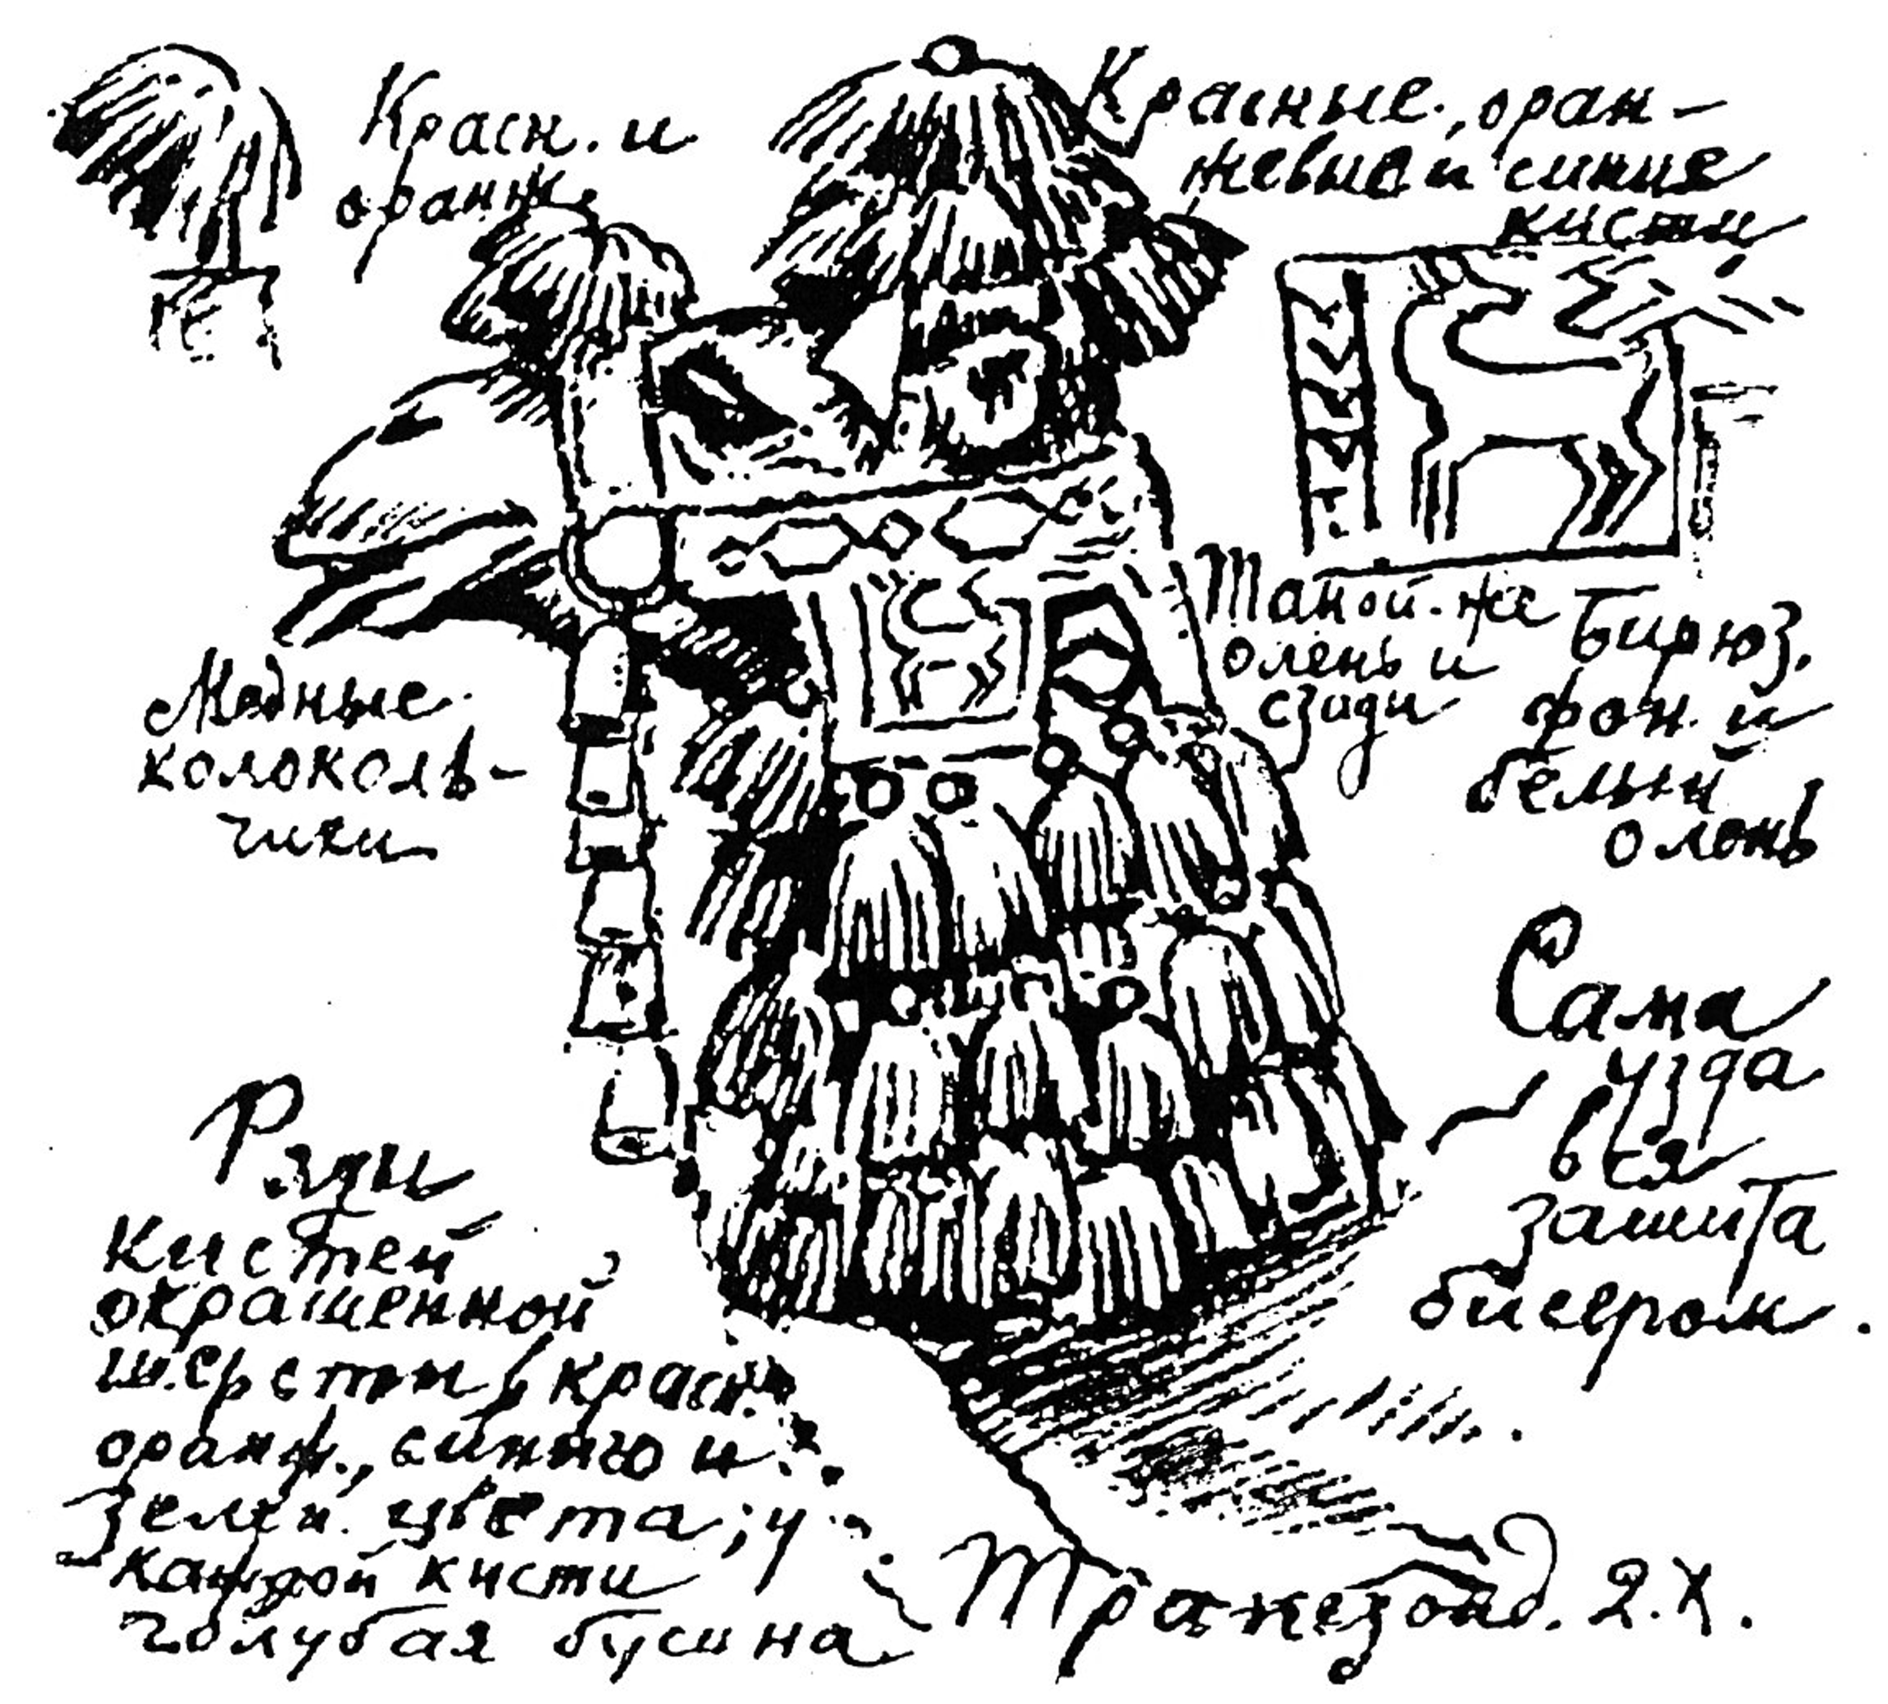
Илл. 1. Украшения верблюда из Персидского каравана в Трабзоне 2 октября 1922 г. Рабочий рисунок Е. Е. Лансере (по: [Лансере, 1925, c. 66])

29 ноября 1921 г. состоялась очень теплая официальная церемония проводов Чрезвычайного посольства во главе с М. В. Фрунзе [Фрунзе, 1929, с. 280]. На пристани был выстроен турецкий почетный караул и военный оркестр. После окончания церемонии Чрезвычайное посольство поднялось на советский пароход «Георгий» и в девять часов вечера отбыло в Самсун. Вместе с посольством на пароходе был также юзбашы (капитан) армии правительства ВНСТ Хасан Бей, которому было поручено сопровождать гостей. Пароход с Чрезвычайным посольством подошел к Самсуну 30 ноября в десять часов вечера. Сначала Хасан Бей отправился на берег на разведку, а через час вернулся на лодке в сопровождении должностных лиц Самсуна. На пароходе состоялась официальная церемония встречи, на которой Фрунзе и официальные представители города обменялись приветствиями. После церемонии члены посольства на лодках направилась в город.
Как и в Трабзоне, прибывавшие в Самсун пароходы бросали якорь на некотором расстоянии от берега, поэтому пассажиров перевозили на берег в лодках. В «Поездке в Ангору» Фрунзе пишет, что в Самсуне погрузка и разгрузка производились при помощи больших лодок типа барок [Фрунзе, 1929, с. 285], а Лансере, прибывший на пароходе из Трабзона в Самсун утром 6 июня 1922 г., увидел эти большие судна по обе стороны парохода и назвал их баркасами [Лансере, 1925, с. 9]. Лансере зарисовал сцену перевозки пассажиров с парохода на берег и довольно детально изобразил эти баркасы с их рулевым управлением, системой весел и прочими приспособлениями (илл. 2). Зарисовки Лансере позволяют нам не только увидеть внешний вид этих судов, но и понять, как они управлялись, как именно осуществлялась перевозка грузов и пассажиров на берег.
Из зарисовок видно, что размер баркасов был довольно велик, и они были весьма красивых очертаний, с вздернутыми носом и кормой (илл. 3). Баркасы оснащались четырьмя веслами и местами для четырех гребцов, управлявших веслами стоя. Приводя в движение тяжелогруженый баркас, гребцы прилагали большие усилия и, налегая на весло, могли принять даже лежащее положение. Помимо этого, корма баркаса оснащалась рулем управления, возле которого на специальном месте располагался рулевой.

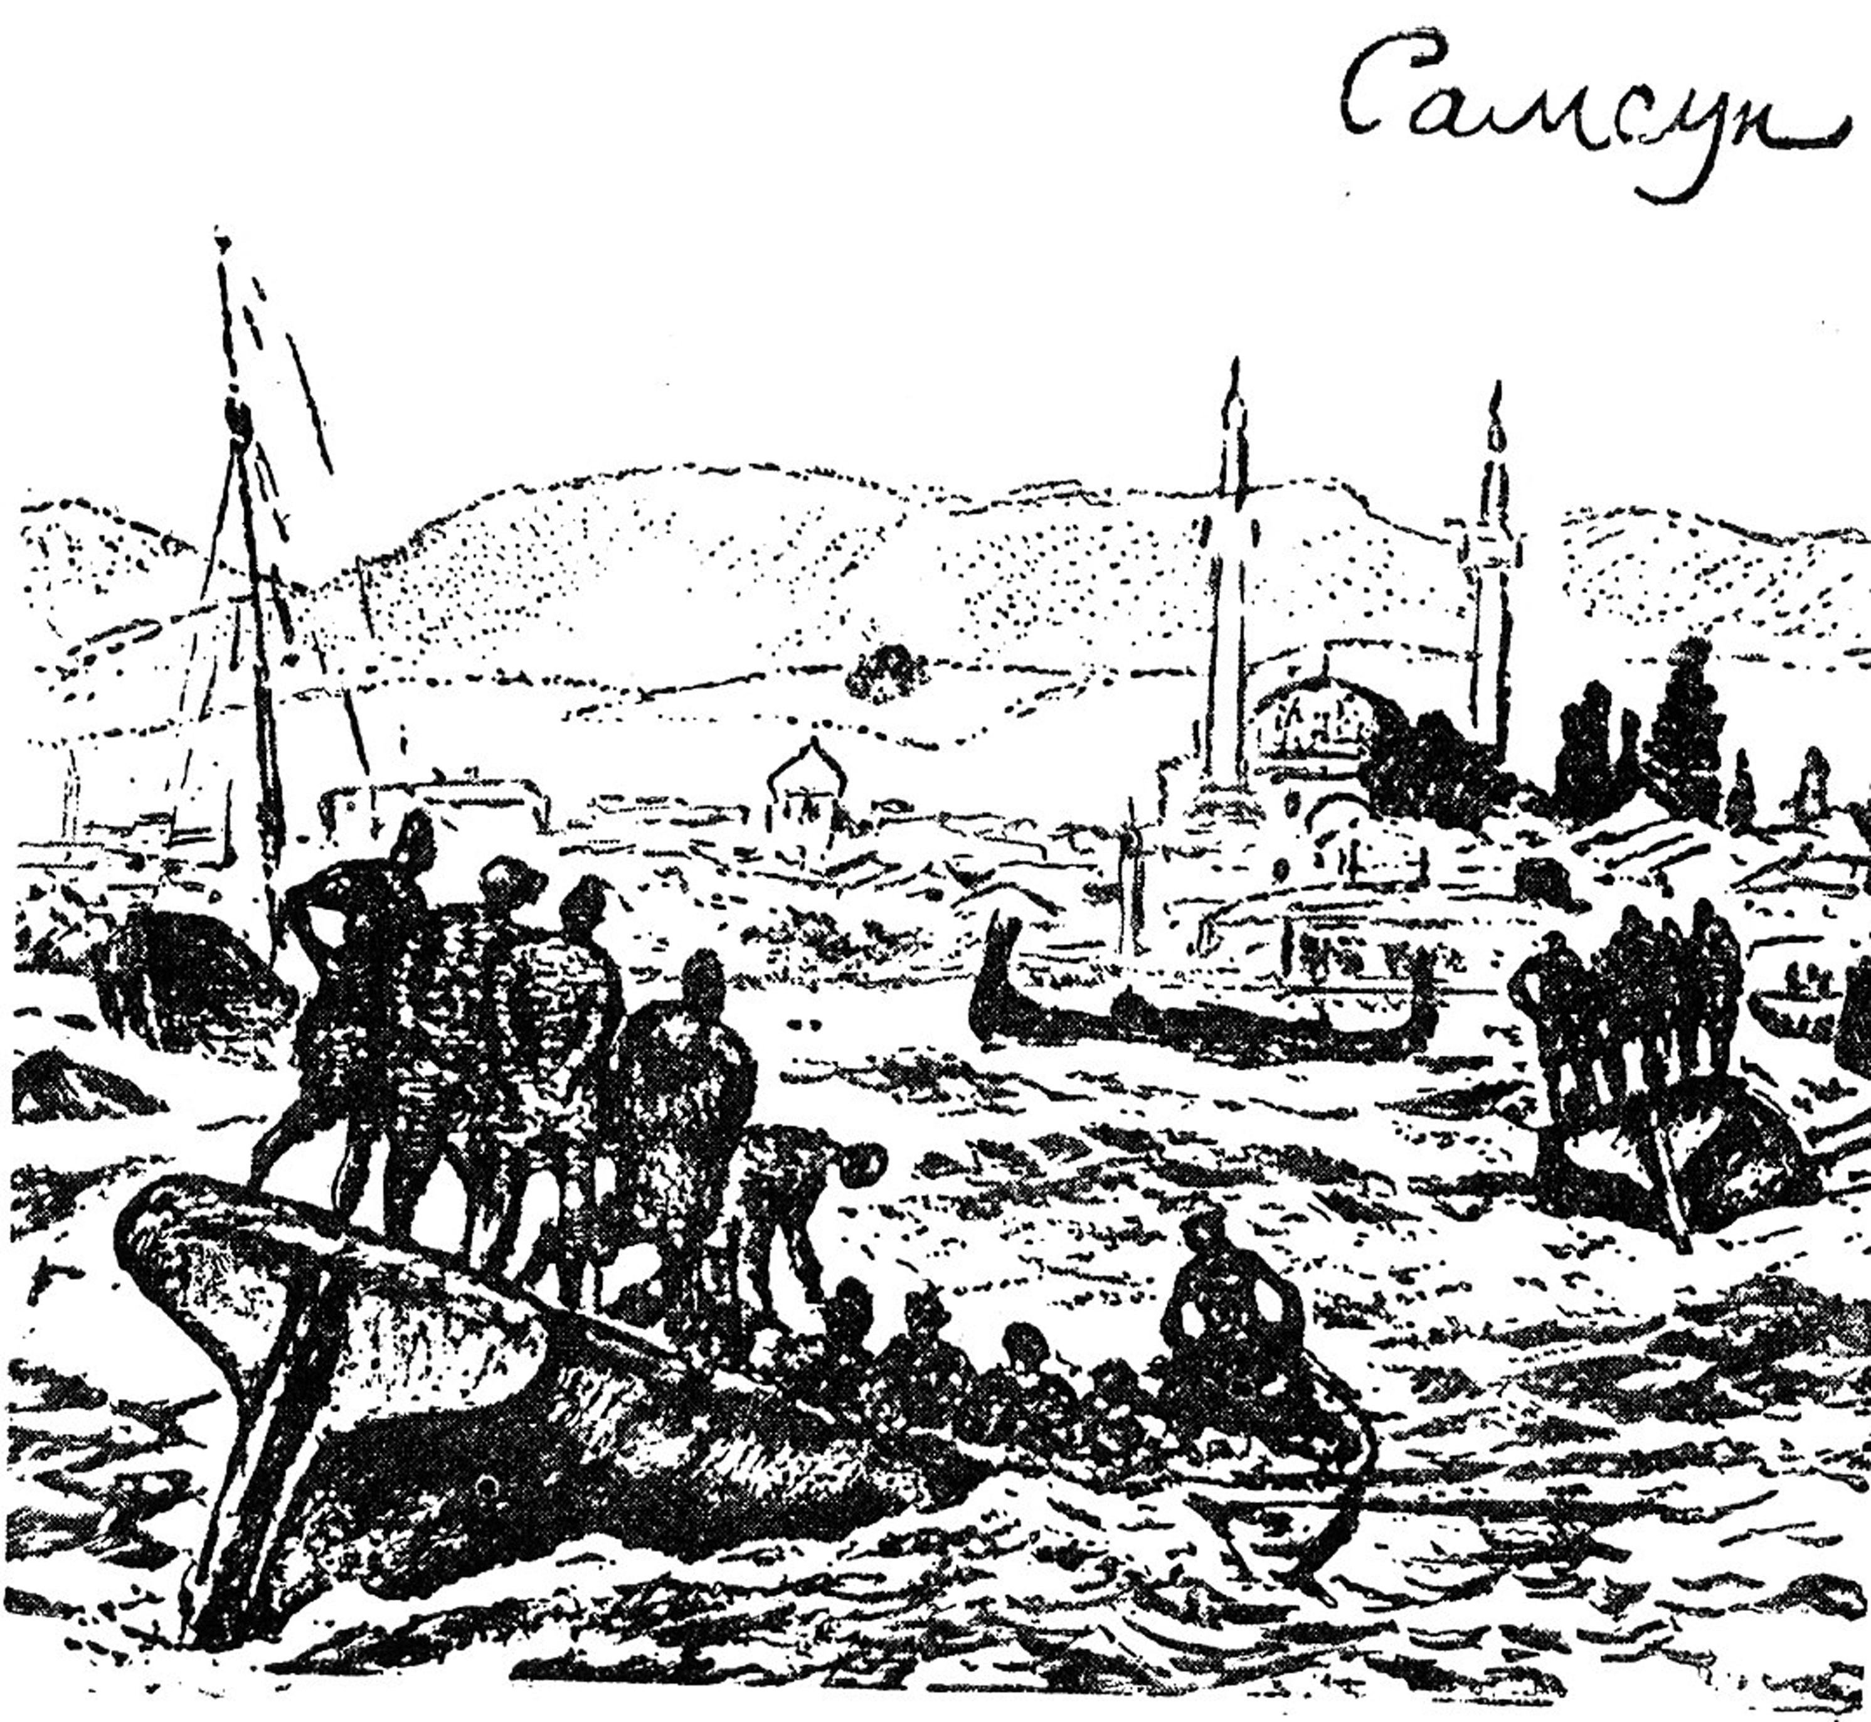  Илл. 2. Самсун 1922 г. Рисунок Е. Е. Лансере (по: [Глебов, 1960, c. 47]) | 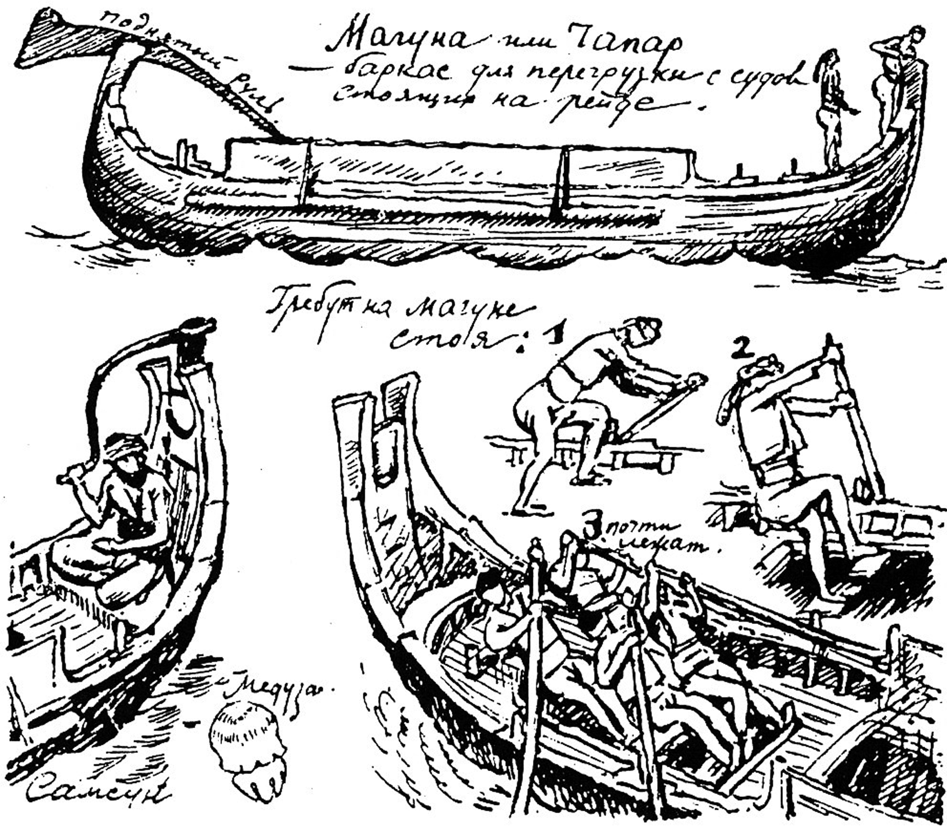  Илл. 3. Гребцы в Самсуне 1922 г. Рисунок Е. Е. Лансере (Лансере, 1925, с. 9])

По данным Фрунзе, рейд Самсуна вмещал от тридцати до сорока больших судов. Для облегчения загрузки и выгрузки в различных частях берега имелись две пристани на железных сваях, служившие для причаливания и отхода лодок и других неглубоко сидящих судов. Из этих пристаней одна, каменная, длиной 149 м, принадлежала таможне, и имела державшееся на железных сваях продолжение. Вторая пристань, располагавшаяся южнее, принадлежавшая раньше французской табачной фирме «Regie» (La Société de la regie co-intéressee des tabacs de l’Empire Ottoman), имела длину около 60 м. У пристани находились обширные складские здания [Фрунзе, 1929, с. 285–286].
1 декабря 1921 г. посольство провело день в Самсуне, главном городе санджака Джаник, состоявшего из двух казы — Самсун и Бафра. В Самсуне находилась резиденция мутасаррыфа санджака, итальянское и американское консульства, намечалось открытие и консульства Советской России. В городе располагались лицей, несколько школ, таможня, отделение Османского банка, большие здания бывшей французской фабрики «Regie», табачная фабрика, до пятисот магазинов и лавок, семьдесят хлебопекарен, свыше тридцати больших постоялых дворов (ханов) общей вместимостью более чем на 2500 лошадей, две гостиницы, водопровод с хорошей родниковой водой, издавалась газета, из Стамбула доставлялись газеты «Илери» («Вперед») и «Вакит» («Время») [Фрунзе, 1929, с. 286].
Отношения между членами посольства и местной администрацией установились самые лучшие. Фрунзе характеризует главу санджака Самсун Ферик Бея следующим образом: «Ферик Бей — интеллигентный человек, сдержанный, спокойный, очень толковый, сравнительно хорошо ориентируется в обстановке у нас, очень заинтересовался последними мероприятиями Советской власти в области экономики» [Фрунзе, 1929, с. 289]. Ферик Бей пригласил гостя осмотреть табачную фабрику Самсуна, одного из крупнейших центров табаководства; самсунский табак считался лучшим в Турции. Во время пребывания посольства в Самсуне разведение табака продолжало оставаться одной из важнейших составляющих экономики окрестных деревень, однако в связи с Мировой войной и восстаниями против правительства ВНСТ эта отрасль хозяйства понесла сильнейший урон. Кроме того, все запасы табака, скопившиеся за время войны, были закуплены и вывезены американцами [Фрунзе, 1929, с. 288].
На фабрике Фрунзе и Ферик Бея встретил управляющий. Фрунзе характеризует его как чрезвычайно дельного и энергичного администратора, служившего прежде инженером железной дороги. Управляющий любезно ознакомил высокого гостя с работой фабрики, прежде принадлежавшей французской компании «Regie», а теперь перешедшей в собственность государства. Во время визита иностранной делегации здесь работало около 300 человек, а так как мужчины принимали участие в «национальной борьбе», то большинство рабочих состояло из женщин и детей, некоторым из которых было всего лишь по девять-одиннадцать лет. Рабочий день составлял одиннадцать часов. Управляющий сообщил Фрунзе, что юноши зарабатывали десять-двенадцать курушей в день, а рабочие-специалисты — до одной турецкой лиры. Чтобы лучше представить эти суммы, Фрунзе поясняет, что цена 500 г хлеба в Самсуне составляла шесть курушей [Фрунзе, 1929, с. 288].
В тот же день М. В. Фрунзе с Ферик Беем посетили главу города, где собрались члены городского самоуправления, суда, муфтий города и другие лица. Беседа продолжалась нескольких часов и затронула темы взаимного информирования и товарообмена. Выяснилось, что турецкая сторона хотела бы ввозить из России керосин, железо, цемент, ткани, посуду, в обмен предложив России пшеницу, шерсть, кожи, сухие фрукты и табак [Фрунзе, 1929, с. 289].
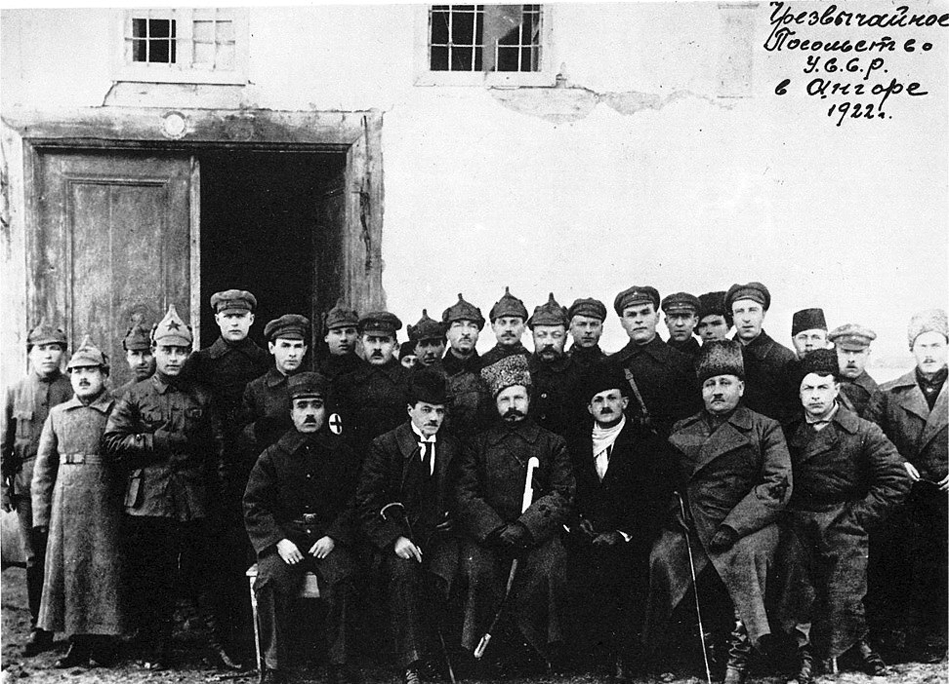
Илл. 4. Чрезвычайное посольство во главе с М. В. Фрунзе в Анкаре, 1922 г.
(по: [Фрунзе, 1990, c. 144])

2 декабря 1921 г. Чрезвычайное посольство отбыло из Самсуна и прибыло в Анкару 13 декабря (илл. 4). В Анкаре Фрунзе провел встречи с председателем ВНСТ и главой правительства ВНСТ Мустафой Кемалем, министром иностранных дел правительства ВНСТ Юсуфом Кемалем Беем и выступил в ВНСТ перед депутатами. В результате переговоров с правительством ВНСТ 2 января 1922 г. был подписан договор о дружбе и братстве между правительством ВНСТ и Советской Украиной [СССР и Турция, 1981, с. 42–43]. 5 января 1922 г. Чрезвычайное посольство во главе отправилось из Анкары обратно в Самсун.
13 января 1921 г., у расположенного в нескольких километрах от Самсуна первого караульного поста, посольство встретили глава санджака Самсун Ферик Бей [Фрунзе, 1929, с. 348], почетный караул и накануне прибывшие из Москвы в Самсун новый Чрезвычайный и полномочный представитель Советской России в Анкаре Семен Иванович Аралов и военный атташе Полномочного представительства К. Звонарев [Аралов, 1960, с. 41]. Фрунзе обошел фронт почетного караула и поприветствовал его.
В честь возвращения М. В. Фрунзе и Чрезвычайного посольства весь Самсун был разукрашен: на каждом доме был вывешен турецкий красный флаг с белым полумесяцем и звездой, на улицы вышло большое количество жителей. Когда Фрунзе подъехал к центру и вышел из машины у гостиницы, ожидавшие его горожане горячо зааплодировали, а Чрезвычайный посол дружески ответил на приветствия [Глебов, 1960, с. 36–37]. Этот факт указывает на то, что правительство ВНСТ осталось довольно приездом и деятельностью Фрунзе и руководимого им Чрезвычайного посольства. 14 января 1922 г. Чрезвычайное посольство на пароходе «Феликс Дзержинский» отбыло из Самсуна.
Таким образом, и М. В. Фрунзе и Е. Е. Лансере, посетившие Трабзон и Самсун в период национальной борьбы в Турции за освобождение и независимость, стали непосредственными свидетелями жизни этих городов и, более того, сделали ценные записи в путевых дневниках, отражающие некоторые эпизоды повседневной жизни этих городов и своеобразно дополняющие друг друга. Зарисовки Лансере дают возможность не только увидеть, но и живо представить себе некоторые эпизоды из жизни Турции в период Национальной борьбы, а также служат и визуальным источником, дополняющим записи о Трабзоне и Самсуне, сделанные в путевом дневнике М. В. Фрунзе.

Литература / References

Аралов С. И. Воспоминания советского дипломата. 1922–1923. М., 1960 [Aralov S. I. Recollections of Soviet Diplomat. 1922–1923. Moscow, 1960 (in Russian)].
Бабенчиков М. В. Е. Е. Лансере. М., 1949 [Babenchikov M. V. E. E. Lansere. Moscow, 1949 (in Russian)].
Васильев А. Д. Миссия М. В. Фрунзе в Анкару в архивных документах, оценках участников и исследователей. Вестник института востоковедения РАН. 2018. № 2. С. 60–69 [Vasil’ev A. D. Mikhail V. Frunze’s Mission to Ankara as Reflected in Archive Documents, References of the Participants, and Researches // Vestnik Instituta vostokovedeniya RAN. 2018. 2. Pp. 60–69 (in Russian)]
Глебов А. Линия Дружбы. Рассказы о Турции. М., 1960 [Glebov A. A Line of Friendship. Stories on Turkey. Moscow, 1960 (in Russian)].
Гурьев Б. Турецкое побережье Черного моря. Нива. 1916. № 25. С. 434 [Gur’ev B. The Turkish Littoral of the Black Sea. Niva. 1916. 25. P. 434 (in Russian)].
Документы внешней политики СССР. Т. III. М., 1959 [Documents on Foreign Policy of the USSR. Vol. III. Moscow, 1959 (in Russian)].
Документы внешней политики СССР. Т. IV. М., 1960 [Documents on Foreign Policy of the USSR. Vol. IV. Moscow, 1960 (in Russian)].
Е. А. Лансере. Нива. 1886. № 16. С. 418 [E. A. Lansere. Niva. 1886. 16. P. 418 (in Russian)].
Е. Е. Лансере. XL лет художественной деятельности. М., 1936 [E. E. Lansere. XL Years of Artistic Work. Moscow, 1936 (in Russian)].
Евгений Евгеньевич Лансере. М., 1952 [Evgeniy Evgen’evich Lansere. Moscow, 1952 (in Russian)].
Лансере Е. Е. Лето в Ангоре. Рисунки и заметки из дневника поездки в Анатолию летом 1922 г. Л., 1925 [Lansere E. E. Summer in Angora. Illustrations and Notes from Travel Diary Made During the Trip to Anatolia in Summer of 1922. Leningrad, 1925 (in Russian)].
Миссия М. В. Фрунзе в Турцию. Международная Жизнь. 1960. № 7. С. 155–158 [Mission of M. V. Frunze to Turkey. Mezhdunarodnaya Zhizn’. 1950. 7. Pp. 155–158 (in Russian)].
СССР и Турция. 1917–1979. М, 1981 [USSR and Turkey. 1917–1979. Moscow, 1981 (in Russian)].
Фрунзе М. В. М., 1990 [Frunze M. V. Moscow, 1990 (in Russian)].
Фрунзе М. В. Собрание сочинений. М.–Л., 1929. Т. 1 [Frunze M. V. Collected Works. Vol. I. Moscow, Leningrad, 1929 (in Russian)].
Хейфец А. Н. Советская дипломатия и народы Востока 1921–1927. М., 1968 [Kheyfets A. N. Soviet Diplomacy and Peoples of the East; 1921–1927. Moscow, 1968 (in Russian)].
Kurat A. N. Türkiye ve Rusya. Ankara, 1990 [Kurat A. N. Turkey and Russia. Ankara, 1990 (in Turkish)].

Архивные документы / Archive documents

Türkiye Cumhuriyeti Başbakanlık Cumhuriyet Arşivi. 030.18.01 / 07.18.12 [Archive of the Cabinet of Ministers of the Republic of Turkey. Fund 030.18.01 / 07.18.12 (in Turkish)].

Рамиль Ильхамович ЗАЛЯЕВ, кандидат исторических наук, доцент Института международных отношений Казанского федерального университета, Казань; zalyaevramil@yahoo.com Ramil ZALYAEV, PhD (History), Assistant Professor, Institute of International Relations of Kazan Federal University, Kazan; zalyaevramil@yahoo.com ORCID ID: 0000-0002-2039-1315
На основе выявленных им новых архивных документов А. Д. Васильев отмечает, что Народный комиссар по иностранным делам Г. В. Чичерин полагал, что М. В. Фрунзе выедет из Харькова 26 октября 1921 г.
Е. Е. Лансере родился 4 сентября [23 августа] 1875 г. под Санкт-Петербургом, в Павловске. Он происходил из известной семьи художников, архитекторов и историков искусства: был сыном талантливого скульптора Евгения Александровича Лансере, имевшего звание художника 1-й степени, почетным общинником Санкт-Петербургской Императорской Академии художеств [Лансере, 1886, с. 486.]. К искусству была причастна и его мать, Екатерина Николаевна Бенуа, посещавшая классы Академии художеств и происходившая из известной своими художественными традициями семьи Бенуа и Кавос. Прадедом Лансере по матери был известный архитектор Альберт Катеринович Кавос, строитель здания Большого театра в Москве и Мариинского театра в Петербурге. Дед художника — крупный архитектор 1850-х гг., профессор архитектуры Н. Л. Бенуа (1813–1897), кроме архитектуры занимался и декоративно-прикладным искусством [Бабенчиков, 1947, с. 7]. Дяди Лансере также были художниками и архитекторами: А. Н. Бенуа был известным художником и художественным критиком, основателем общества художников «Мир искусства», А. Н. Бенуа — замечательным акварелистом, а Л. Н. Бенуа — академиком архитектуры и ректором Академии художеств [Лансере, 1936, с. 3–5]. Поэтому Лансере еще с юных лет начал приобщаться к искусству и художественной культуре; окончив гимназию, учился в Рисовальной школе общества поощрения художеств в Петербурге, побывал во Франции, в Финляндии, Италии, Сибири, Манчжурии, на Дальнем Востоке, в Японии и на Кавказе, занимался графикой, иллюстрацией, монументальной живописью, театральной декорацией, исторической картиной, натюрмортом, пейзажем. В 1912 г. получил по представлению И. Е. Репина звание академика живописи, а в 1915 г. — звание действительного члена Академии художеств. В 1915 г. Лансере вместе с семьей уехал на Кавказ, наблюдал народные типы, обычаи, костюмы, изучал архитектуру и утварь. В 1920 г. художник переехал из Темир-Хан-Шуры в Тифлис и устроился рисовальщиком в этнографический музей города.
Документ от 28 мая 1921 г. адресован Послу Турции в РСФСР Али Фуату Паше и подписан Народным комиссаром иностранных дел РСФСР Г. В. Чичериным.
9 ноября 1920 г. Кабинет министров правительства ВНСТ принял решение о назначении Командующего Западным фронтом и депутата ВНСТ Али Фуата Паши послом правительства ВНСТ в Москве. См.: Türkiye Cumhuriyeti Başbakanlık Cumhuriyet Arşivi. 030.18.01 / 07.18.12 [Архив Кабинета министров Республики Турция. Ф. 030.18.01 / 07.18.12)]. Али Фуат Паша прибыл в Москву 19 февраля 1921 г. и исполнял должность посла до мая 1922 г.
Документ от 22 июля 1921 г. был адресован Г. В. Чичерину и подписан Али Фуатом Пашой.
Документ от 13 августа 1921 г. адресован Полномочному представителю РСФСР в Анкаре С. П. Нацаренусу и подписан Г. В. Чичериным. См.: [Документы внешней политики СССР, 1960, с. 288–289]. Документ от 20 августа 1920 г. адресован Министру по иностранным делам правительства ВНСТ Юсуфу Кемалю Бею (Тенгиршек) и подписан С. П. Нацаренусом.
Документ от 14 августа 1921 г. адресован Представителю РСФСР в Закавказье Б. В. Леграну для передачи С. П. Нацаренусу и подписан Г. В. Чичериным.
Документ от 13 августа 1921 г. адресован Послу правительства ВНСТ в РСФСР Али Фуату Паше и подписан Полномочным представителем УССР в РСФСР Ю. Коцюбинским.
Верительные грамоты полномочного представителя РСФСР при правительстве ВНСТ С. П. Нацаренуса были подписаны Председателем Совета Народных Комиссаров В. И. Ульяновым-Лениным 30 апреля 1921 г. С. П. Нацаренус был полномочным представителем РСФСР в Анкаре до начала января 1922 г.
Документ от 13 августа 1921 г. адресован Полномочному представителю РСФСР в Анкаре С. П. Нацаренусу и подписан Г. В. Чичериным.
Документ адресован Полномочному представителю РСФСР в Анкаре С. П. Нацаренусу и подписан Министром иностранных дел правительства ВНСТ Юсуфом Кемалем Беем.
Пароход «Георгий» имел вместимость 700 тонн и не был военным судном, но был оснащен тремя пулеметами и орудием с калибром 37 миллиметров с 13-ю снарядами.
До приезда М. В. Фрунзе в Турцию, старая система административно-территориального деления в Турции, где вилайеты были самыми крупными административно-территориальными единицами, была отменена правительством ВНСТ. Во время приезда М. В. Фрунзе в Турцию, самой крупной административно-территориальной единицей был санджак. Санджаки непосредственно подчинялись Анкаре. Санджаки состояли из казы; казы из нахие; нахие из нескольких кёй.
Должность главы санджака называлась мутасаррыф. Вместе с этим названием, главу санджака также продолжали называть старым почетным названием вали.

